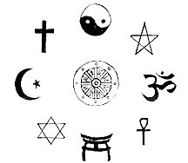
Religionsvetenskap
Lärare Patrik Svensson

Stefan Arvidsson: Våldsdåden måste förstås som religiös politik och öppnar för nya frågor
Publicerad 2015-02-04 Dagens Nyheter

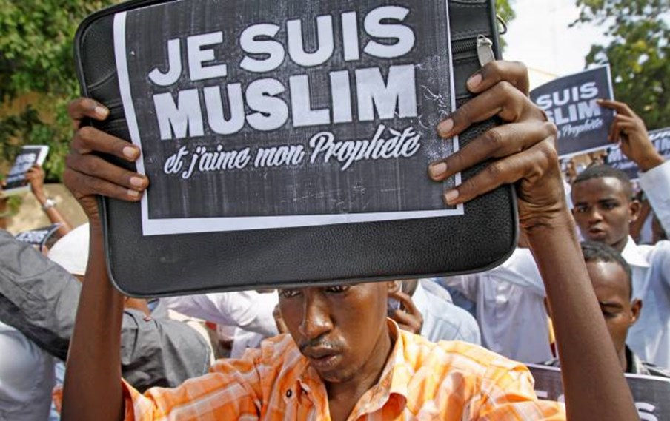

Studenter i Somalias huvudstad Mogadishu protesterar mot karikatyrerna i tidningen Charlie Hebdo med slagorden ”Jag är muslim och jag älskar min profet.” Foto: Farah Abdi Warsameh/AP

Från 9/11 till Charlie Hebdo pockar en fråga på. Är dessa våldsdåd muslimska våldsdåd? Eller är de i grunden politiska? Om de på något sätt är muslimska måste de vara religiösa. Frågorna kommer i ett annat ljus om vi först ställer samma fråga om mindre ödesdigra fenomen. Handlar den muslimska slöjan, den judiska kippan och den sikhiska turbanen om religion – eller är de bara klädesplagg? Det tycks uppenbart att frågan är felformulerad. De är religiösa kläder. Våldsdåden är på samma sätt varken religion eller politik, utan just religiös politik och måste förstås som sådana.
Utifrån en välvillig blick på våra medmänniskor och med insikter om vad imperialistiska övergrepp, misslyckad integration eller arbetslöshet kan göra med folk förklarar vi gärna dåden som i grunden politiska. Även om en sådan analys har något sympatiskt över sig missar den trots allt det som är typiskt för religion: den oöverträffat starka legitimeringen av föreställningar och värderingar.

I en religiös kultur är det inte bara jag som tycker si eller så, det är Gud. Tron att det inte bara är jag som hyser vissa åsikter, utan att de är en gudomlig sanning, gör något med människor. Den religiösa retoriken är effektiv när det gäller att ge människor hopp om allt ska ordna sig till det bästa, men den är också effektiv när det gäller att motverka sunt tvivel.
På samma sätt som vi inte kan fråga oss om det handlar om smakpreferenser eller religion (utan om religiöst kosthållning) eller om juridiska principer eller religion (utan om religiös rätt), tappar vi därför bort något grundläggande om vi inte beskriver våldsdåd utförda i någon guds namn som religiös politik.
Som regel paras synsättet som bortser från dådens religiösa dimension med uppfattningen att religion är något som per definition är välgörande. Föreställningar om människooffer, smutsiga oberörbara grupper eller korståg sägs då inte vara religiösa på riktigt eftersom de inte skänker tröst utan till och med strider mot en humanistisk värdegrund. Detta synsätt hjälper oss inte att förstå hur åberopande av högre makter påverkar människors faktiska liv. All religion är faktiskt inte förenlig med humanistiska värderingar, hur gärna vi än skulle vilja det.

Om vi vill förstå hur en viss religion kan legitimera våldsdåd måste vi vara någotsånär sofistikerade. Många religionshistoriska studier har visat att de normer som faktiskt formar människors liv i hög grad är oberoende av vad det står i heliga skrifter. Moralen formas istället av mer direkta, materiella omständigheter. Man kan därför inte på något enkelt sätt avslöja till exempel hinduismen som en våldsbejakande religion genom att citera Bhagavad-Gitans uppmaning till strid.

Samtidigt vet vi att när vi diskuterar religion kommer samtalen ständigt att cirkla runt vad det står i Bibeln, Koranen och andra heliga skrifter. Det skulle vara intellektuellt ohederligt att inte erkänna att vissa av dem i högre grad än andra är svåra att förena med humanistiska utgångspunkter. Men att de är svårförenliga är inte detsamma som att de är oförenliga och de religiösa traditionerna är ständigt stadda i förändring.

Men om vi nu har gett religionen sitt erkännande måste vi återvända till politiken. Religiös politik är visserligen en politik armerad av gudomligt stöd, men den är likafullt politik. Folkmorden i Rwanda utfördes av kristna. Inbördeskriget på Sri Lanka legitimerades med hjälp av buddistisk teologi. Och det regerande partiet i Turkiet är muslimskt. Men dessa fenomen är också politiska. När vi väljer att överbetona den religiösa aspekten riskerar vi att misskänna rörelserna. Vi riskerar att okritiskt föra samman Turkiets demokratiska och marknadsliberala regeringsparti med det shiitiska styret i Iran med muslimska socialister med Islamiska staten. Vi måste inse att när vi väljer att klassificera en rörelse som antingen religiös eller politisk har vi tagit ett avgörande beslut som i grunden kommer att påverka såväl vårt kunskapssökande som vår moraliska bedömning.
Vilka är de väsentliga skillnaderna mellan Turkiets islamdemokrater och Europas kristdemokrater? Förstår vi egentligen inte mer av Islamiska staten om vi beskriver den som först och främst, förslagsvis, militant konservativ eller fascistisk? Vilka är egentligen de väsentliga skillnaderna mellan Islamiska staten och Francos katolska styre? Termen ”islamofascism” är förvisso amerikansk propaganda som ska ge sken av att andra världskrigets ideologiska konfliktlinjer lever vidare än i dag. Men den kanske trots det säger mer om människors bevekelsegrunder än ”fundamentalist” eller ”jihadist”. Vi talar om ”den kristna högern” i USA. Varför talar vi aldrig om ”den muslimska högern”?

Den gudomliga auktoritet som religion skänker ska inte underskattas. Den påverkar individer. Men när allt kommer omkring är den bara ett sätt att underbygga föreställningar och värderingar. Det är förekomsten av dessa som vi i första hand måste förklara. Ett första elementärt steg är att klassificera dem rätt.

Stefan Arvidsson
Professor i religionshistoria vid Linnéuniversitetet.
kulturdebatt@dn.se

Frågor till artikeln:

Vad menar Stefan med ”politisk religion”?

Vilken syn på ”Gud” förmedlar Stefan?

Är religioner förenliga med en humanistisk människosyn?

Vad menar Stefan med en ”gudomlig auktoritet”?

Egna kommentarer till artikeln och frågeställningarna.

